СОФИЙСКИ УНИВЕРСИТЕТ

„Св. Климент Охридски”



КУРСОВА РАБОТА

по

Съвременни Комуникации

Изготвила:Нго Тхи Тхай Хуен

Фак Н.:44643

ФМИ,Информатика

Група: 6

курс :IV

# I. Радиокомуникации

1. **Принцип на изграждане на радиотехническа комуникационна система (*описание на Блокова схема на едноканална РКС*).**

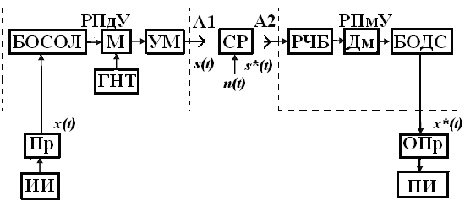

CODER

compression

**Цифров**

**РКС**

АНАЛОГОВИ

ЦИФРОВИ

Чрез тази схема сигналът се пренася само на един канал.   
  
 **ИИ -** източник на информация (звук, изображение, данни)

**ПР - преобразовател**, преобразува информацията в сигнал в основна лента x(t) (микрофон, датчици, телевизионни тръби). В този блок се включва и кодер, който преобразува аналоговия сигнал в цифров (за цифровите РКС);

**РПдУ - радиопредавателно устройство**. Сигналът x(t) се пренася от Пр до РПдУ ч/з проводникова линия. Каналът, по който се пренася сигнала в основна лента се нарича основен. В зависимост от естеството на информацията той може да бъде звуков, видео канал или канал за данни. Той може да бъде аналогов или цифров. В РПдУ се формира радиосигнала, който се излъчва в ефира.

РПдУ включва блоковете: БОСОЛ, М, ГНТ, УМ.

**БОСОЛ - блок за обработка на сигнала в основна лента.** В него аналоговият сигнал се подлага на преемфазис и дисперсия, а цифровия на канално кодиране, скрамблиране, прекодиране в модулаторен код. Преемфазис - повдигане на нивата на високочестотните съставки на сигнала, тъй като те са по-малко защитени от шума в радиоканала. Дисперсия – добавяне на триъг или трионообр напр към сигнала, така че енергията на спектралните му съставки да е равномерно разпределена. Скрамблиране – към цифровия сигнал се прибавя псевдослучайна цифрова поредица, с което отново се цели равномерно спектрално разпространение на енергията на сигнала.

**М – модулатор** (манипулатор). Съгласува сигнала с радиоканала. Модулацията се постига чрез носещото трептене формирано от **генератора на носещо трептене (ГНТ).**

**УМ – усилвател на мощност.**

**СР – среда за разпространение.** Тя оказва различно влияние на амплитудите и фазите на различните спектрални съставки на сигнала. Параметрите й се променят във времето. В резултат на всичко това S(t) се изкривява и приетия сигнал S*(t) е много различен.

**РПмУ – радиоприемателно устройство.** Включва РЧБ, Дм, БОДС. В РПмУ S*(t) се обработва така че x*(t) да бъде мах еднакъв с x(t).

**РЧБ – радиочестотен блок**. Отделя сигнал с определена поляризация и честота, преобразува честотата на носещото му трептение в по-ниска (междинна) и усилва сигнала.

**Дм – демодулатор**.

**БОДС – блок за обработка на демодулирания сигнал.** За аналог сигнал – деемфазис и отделяне на дисперсния сигнал. За цифров сигнал – дескрамблиране и декодиране.

1. **Класификация на РКС (*според предназначението, работен честотен обхват, пропускателна способност, вид на предаваните сигнали*):**

* Според предназначението:
  + системи за радио- и телевизионно разпръскване
  + радиорелейни линии (РРЛ)
  + радиолокационни системи (РЛС) и радионавигационни (РНС)
  + системи за управление от разстояние на механизми и устройства (радиоуправление)
  + системи за предаване на разстояние на резултатите от измерване на различни физични величини (радиотелеметрия)
  + системи за изследване строежа на Слънцето, планетите и звездите (радиоастрономия)
  + системи за бизнес информация
  + други
* Според работен честотен обхват:
  + съответства на деветте обхвата, на които е разделена радиочестотната област.
* Според пропускателна способност:
  + РКС с малка пропусквателна способност
  + РКС с голяма пропусквателна способност (определя от броя на предадените канали (телефонни и телевизионни) или по-общо от броя на двоичните символи, предадени за една секунда.)
* Според вид на предваните сигнали:
  + Аналогови
  + Цифрови

**Модулация**

Модулацията представлява пренасяне на спектъра на сигнала, носител на информация във високочестотната област. Това се постига чрез изменение на параметрите на високочестотен сигнал, наречен носещ, под въздействието на сигнала, носител на информация, наречен модулиращ. Основното уравнение за модулиран сигнал е:

S(t)=Akcos(ωct + φ), където:

* Ak - амплитудата на сигнала;
* ωct - честотата на сигнала;
* φ - началната фаза.

**Аналогови модулации**

3.Аналогови методи за формиране на радио сигнала (*описание на различните видове аналогови модулации*, *графично представяне на процесите чрез използване на продукта MATLAB*)

**При аналоговите** модулации се използват синусоидален носещ сигнал и модулиращ сигнал, който в общия случай е несинусоидален. Тези два сигнала са непрекъснати по време, амплитуда, честота и фаза. За формирането на различни видове модулации е необходимо да се измени някой от параметрите на носещия сигнал. В зависимост от изменяния параметър съществуват следните видове модулации:

1. [Амплитудна модулация](http://bg.wikipedia.org/w/index.php?title=%D0%90%D0%BC%D0%BF%D0%BB%D0%B8%D1%82%D1%83%D0%B4%D0%BD%D0%B0_%D0%BC%D0%BE%D0%B4%D1%83%D0%BB%D0%B0%D1%86%D0%B8%D1%8F&action=edit&redlink=1) ([АМ](http://bg.wikipedia.org/w/index.php?title=%D0%90%D0%9C&action=edit&redlink=1), [AM](http://bg.wikipedia.org/w/index.php?title=AM&action=edit&redlink=1)) — при нея се променя [амплитудата](http://bg.wikipedia.org/wiki/%D0%90%D0%BC%D0%BF%D0%BB%D0%B8%D1%82%D1%83%D0%B4%D0%B0" \o "Амплитуда) на носещия сигнал;
2. [Честотна модулация](http://bg.wikipedia.org/w/index.php?title=%D0%A7%D0%B5%D1%81%D1%82%D0%BE%D1%82%D0%BD%D0%B0_%D0%BC%D0%BE%D0%B4%D1%83%D0%BB%D0%B0%D1%86%D0%B8%D1%8F&action=edit&redlink=1) ([ЧМ](http://bg.wikipedia.org/w/index.php?title=%D0%A7%D0%9C&action=edit&redlink=1), [FM](http://bg.wikipedia.org/wiki/FM)) — променя се [честотата](http://bg.wikipedia.org/wiki/%D0%A7%D0%B5%D1%81%D1%82%D0%BE%D1%82%D0%B0" \o "Честота) на носещия сигнал;
3. [Фазова модулация](http://bg.wikipedia.org/w/index.php?title=%D0%A4%D0%B0%D0%B7%D0%BE%D0%B2%D0%B0_%D0%BC%D0%BE%D0%B4%D1%83%D0%BB%D0%B0%D1%86%D0%B8%D1%8F&action=edit&redlink=1) — променя се положението на [синусоидите](http://bg.wikipedia.org/wiki/%D0%A1%D0%B8%D0%BD%D1%83%D1%81%D0%BE%D0%B8%D0%B4%D0%B0" \o "Синусоида) на носещия сигнал. Много близка до честотната модулация;

* Амплитудна модулация-АМ е проста и много разпространена, защото спектърът на сигнала е тесен и ограничен. Устойчивостта на АМ срещу смущения и нейните енергийни показатели са по-ниски в сравнение с другите видове модулации. АМ сигнали се получават при изменениe на амплитудата на високочестотното трептение в зависимост от управляващия сигнал.

Следната фигура изобразява модела на АМ разработен посредством продукта MATLAB: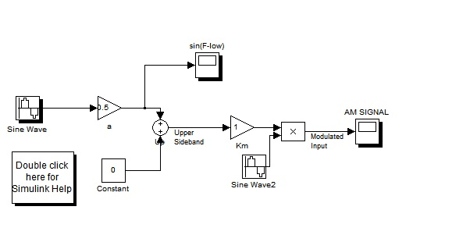

Sine Wave: Извежда синусова вълна. Тук продукта ни предоставя възможност да

променим параметрите: Sine type, Time, Amplitude, Bias, Frequency, Phase(rad), Sample time. Sine type определя използваната изчислителна техника. Параметрите са два типа свързани чрез: Samples per period = 2*pi / (Frequency * Sample time), Number of offset samples = Phase * Samples per period / (2*pi).

На следващите фигури е представен модулиращия сигнал и носещият сигнал:

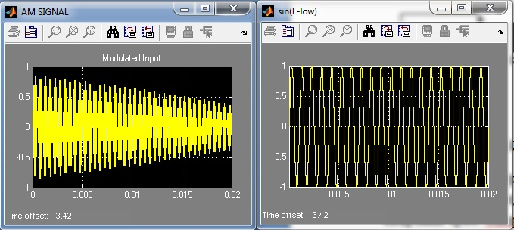

На следващата фигура са представени различни етапи при АМ(модулиране/демодулиране):

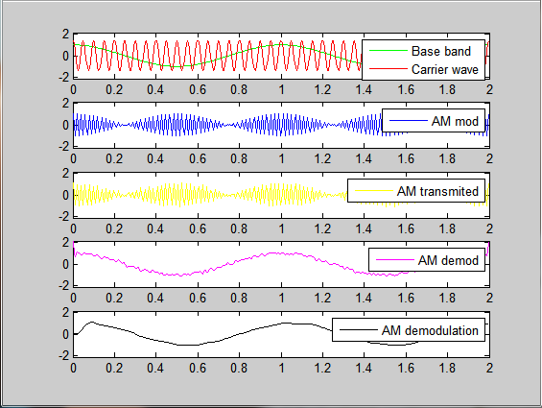

2. Фазова модулация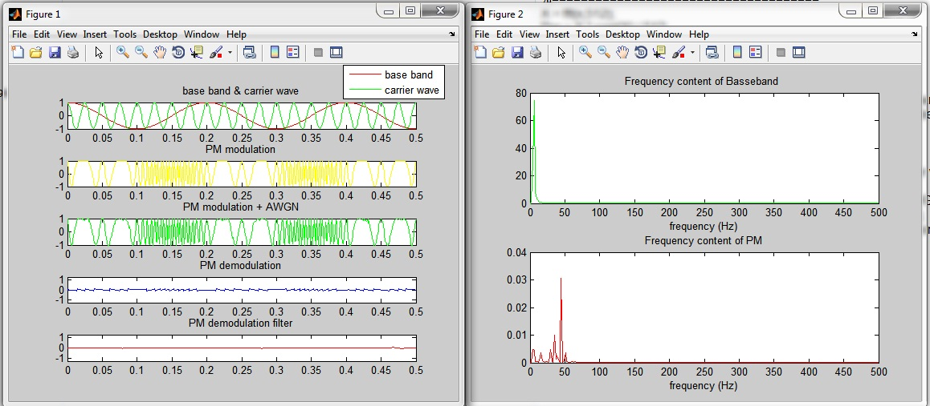

Сигналите с фазова модулация се получават при изменение на фазата на носещото трептение в зависимост от управляващия сигнал. При положителни стойности на управляващия сигнал модулираното трептение изпреварва носещото, а при отрицателни стойности на управляващия сигнал, модулираното трептение изостава спрямо носещото.

2.Честотна модулация

Сигналите с честотна модулация се получават, когато честотата на носещото трептение се изменя в зависимост от управляващия сигнал.

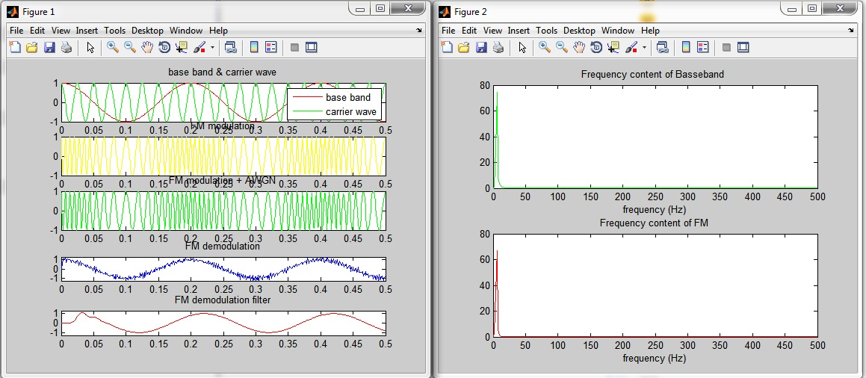

**Цифрови модулации**

**При цифровите** модулации носещия сигнал и модулиращия сигнал не са непрекъснати по един или повече параметри едновременно. Тези модулации могат да бъдат реализирани или в основна честотна лента, или в транслираната честотна лента, т.е. когато се използва високочестотен носещ сигнал. Преминаването от аналогови модулации към цифрови, се извършва главно поради следните причини:

1.Първичните модулиращи сигнали в основна лента и кодираните сигнали на източниците на информация са подобни на цифровите сигнали и тогава е естествено да се пренасят по радиоканал чрез цифрова модулация.

2.Цифровите модулации дават възможност да се осигури по ефективно пренасяне на информацията, при по малко отношение S/N и при наличието на различни видове интерференции.

**Цифрови модулации**

**(транслирана лента)**

**Линейни**

**Нелинейни**

С памет

Без памет

СРМ

С постоянна амплитуда на обвиващата

С променлива амплитуда на обвивката

**D-star QAM**

**M-ASK**

**M-FSK**

**M-PSK**

**M-QAM**

**DPSK** (**DQPSK**)

**M- DPSK**

*Фиг.1.4. Класификация на цифровите модулации*

Тъй като в радиоканала се използват само модулации в транслирана честотна лента (с носещ сигнал) по-нататък ще разгледаме само този вид модулация. Преноса на цифрова информация по информационния канал използваме модулатор. Това е устройство, което преобразува цифровата информация в такива аналогови сигнали, които са приспособени към характеристиките на канала. Модулиращия сигнал е поредица от символи или импулси, където всеки символ има М стабилни състояния. Всеки символ съответства на *l* бита информация, където *l* = log *2 M bit/symbol* .

**Линейните модулации** изискват прилагане на принципа на суперпозицията при преобразуването на цифровата поредица в поредица от носещи сигнали. При **нелинейните модулации** принципът на супер позицията е невалиден.Ако преобразуването на цифровата поредица {n} в носещи сигнали се реализира при ограничението, че носещия сигнал, предаван в произволен момент, зависи от един или повече преди това предавани сигнали, говорим за модулация с памет. Ако това ограничение не е в сила говорим за **модулация без памет**.

**Принцип на суперпозицията и резултантни трептения**

[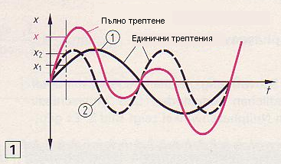](http://bg.wikipedia.org/wiki/%D0%9A%D0%B0%D1%80%D1%82%D0%B8%D0%BD%D0%BA%D0%B0:Naslagwane1.PNG)

*Фиг. 1.5. Графика дефинираща принципа на суперпозицията*

От твърдотелната механика е известно, че различните движения на едно тяло могат да се наслагват. Разясненият там принцип на наслагването, показва, че при едновременни съществуващи различни единични движения, последните могат да образуват едно общо съставно движение на тялото. Това съставно движение се нарича още резултантно движение. Методът на непосредственото наслагване се нарича още суперпозиция. Ако едно тяло се възбуджда едновременно от две или повече периодични сили докато започне да извършва линейни трептения, то тогава според принипа на суперпозицията тези трептения могат да се съберат до едно общо съставно трептене (движение): x=x1+x2. Фигура 1.5 показва наслагване на две трептения с еднаква амплитуда при отношение на честотите 2:1. Фигура 1.5 показва също индиректно, че наслагваните трептения могат да се различават помежду си по амплитуда, честота и фаза, при което възникват различни явления.

ЛИНЕЙНИ МОДУЛАЦИИ БЕЗ ПАМЕТ

***ASK***:Модулатора може да преобразува поредица от двоични числа в съответна поредица от дискретни амплитуди (*ASK* – амплитудна модулация), дискретни фази (PSK – фазова манипулация) или дискретни честоти (FSK – честотна манипулация).При модулацията Амплитудна манипулация **ASK** (Amplitude Shift Keying) носещия сигнал има вида

 m=1, 2,.., M (1.1)

където *Am*(m = 1, 2,…,M) означава М възможни амплитуди на сигнали, съответстващи на *М=2/* възможни *l* – битови блокове или символи и *u(t)* е модулиращия сигнал. Модулацията *2-ASK* пренася в всяка амплитуда само един информационен бит (*l =* 1*, M =* 2), докато модулацията *4 - ASK* пренася във всяка от четирите амплитуди информация за 2 бита (*l =* 2, *M =* 4). Разположението на множеството сигнали за *М = 2* и *4* е показано на фигура 1.5.

а) ***М = 2***  b) ***M = 4***

Q Q

I I

11

10

01

00

1

0

*Фиг.1.6. Разположение на множеството сигнали при модулации 2- ASK (a) и 4 – ASK (b)*

Разположението на множеството сигнали е направено в сигналното пространство, което е реализирано чрез комплексна ранина *IQ*, където реалната ос е означена с *I* (In phase, т.е. синфазна съставка) и имагинерна ос, означена като *Q* (Quadrature-phase, т.е. квадратурна съставка, съставка дефазирана на ъгъл 90 градуса). Следващата фигура представя цифровия сигнал и неговия еквивалент след ASK модулацията.

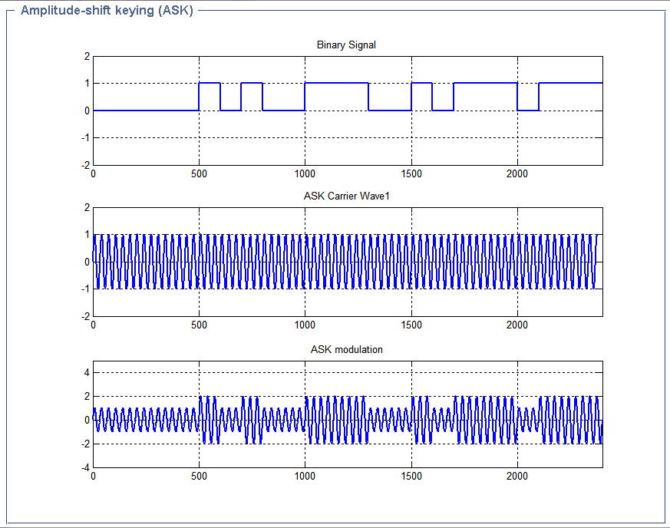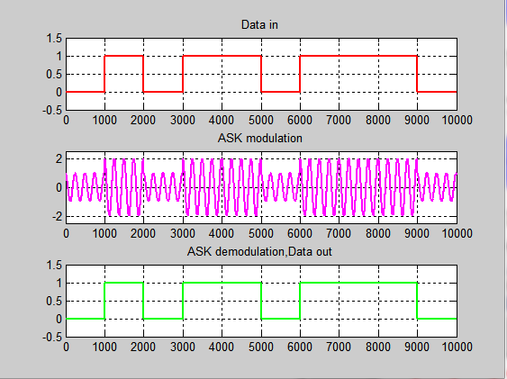

(Фиг.1.2 ).Следната фигура ни дава точна представа за това как информацията остава непроменена след процеса на модулация и демодулация(фиг.1.2)

**BPSK** и **QPSK**

Друг вид на цифрова линейна модулация без памет е фазовата манипулация ***PSK***(*Phase Shift Keying*), съответно *М* – кратна PSK ( ***многократна фазова манипулация*** ) (**MPSK**). В този случай бинарните числа на информационната поредица {n} се преобразува в комплект дискретни фази на носещия сигнал. Сигналът **MPSK** се генерира чрез преобразуване на блока *l =* log*2M* от двоични числа в *М* съответстващи фази *Qm* = 2(m-1)/*M*, m = 1,2,…,*M*.

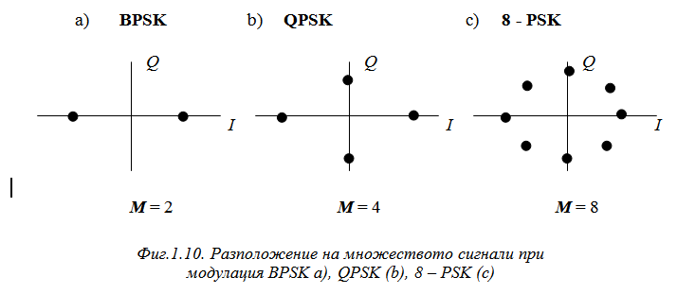

От фиг. 1.10 се вижда че в случай на най-простата модулация с две състояния – Двуфазна манипулация BPSK (Binary Phase Shift Keying) (2 - PSK) фазата има две дискретни състояния  и  (или  и ). В случая на модулация с четири състояния – Четирифазова манипулация QPSK (Quaternary Phase Shift Keying) (4 - PSK) фазата има четири дискретни състояния или 

При бинарна фазова манипулация (BPSK) фазата на модулирания сигнал приема само две стойности: pi или - pi .BPSK манипулация е еквивалентна на ASK манипулация, когато модулиращия сигнал приема само две стойности: -1 или 1. По тази причина спектърът на BPSK сигнал е аналогичен на спектъра на ASK.

Модела на BPSK манипулацията е следният:

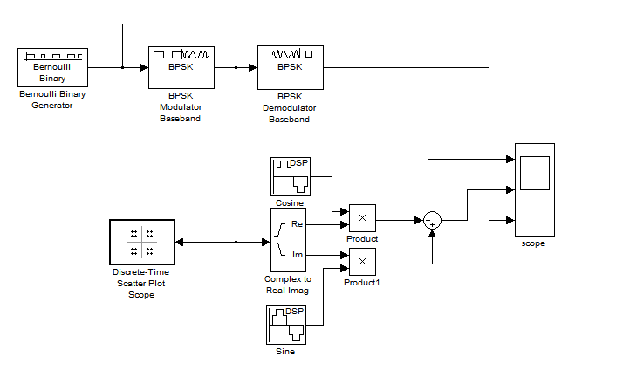

Симулация на BPSK манипулация с продукта MATLAB:

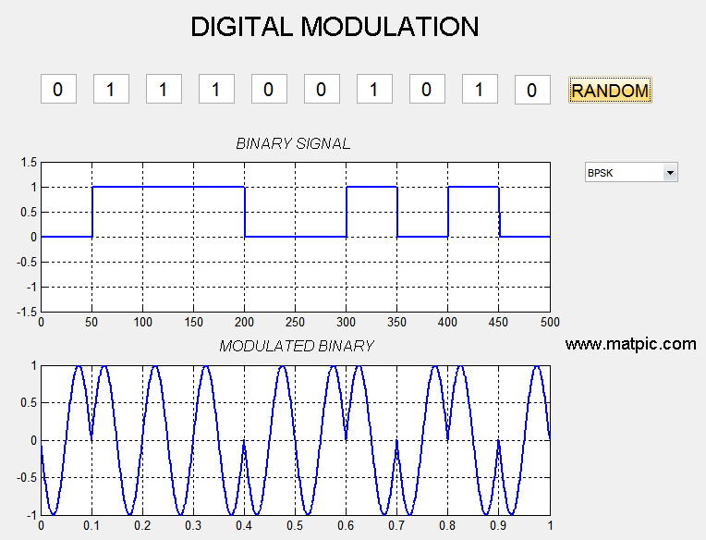

На горната фигура е представен двоичният сигнал преди и след модулацията, а на следващата фигура можем да видим как се запазва структурата на информацията след демодулацията:

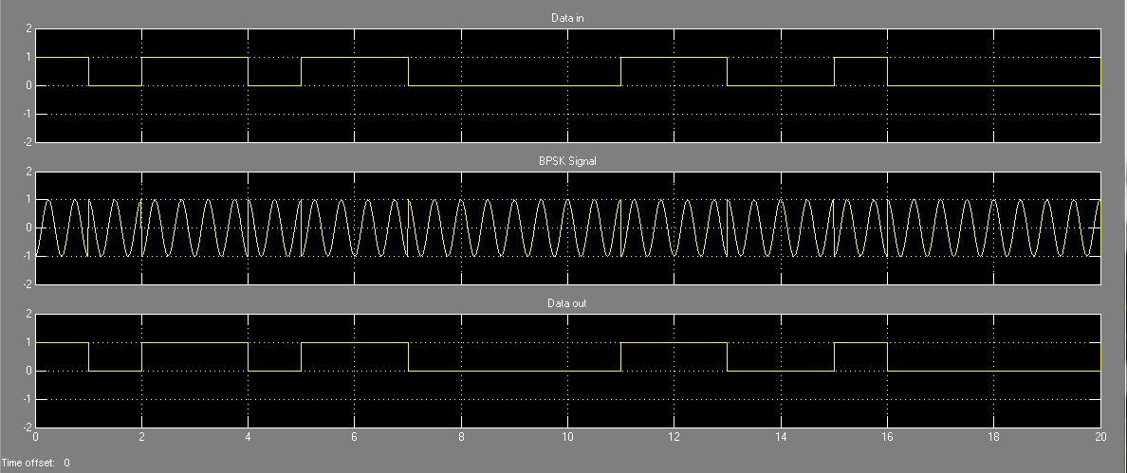

При **модулацията** **QPSK** информационната поредица битове постъпва в модулатора със скорост 1*/Т* бита за секунда. Тя е разделена на две поредици съдържаща четните битове и съдържаща нечетните битове. В този случай модулираният сигнал QPSK се дефинира като:

1.2



Величините  съответстват на четири стойности и . В равнината IQ това са четири точки разположени на ъгъл една от друга. Всяка от четирите възможни фази на носещия сигнал съответства на два бита от поредицата данни (2 bit/symbol). Поради това че модулационната скорост е два пъти по-малка от скоростта на пренасяне, е възможно чрез модулацията **QPSK** да се пренесе два пъти по-голямо количество информация при определена широчина на честотната лента, в сравнение с модулацията **BPSK** . Това означава че **QPSK** има двукратна спектралнаефективност спрямо **BPSK**.

Фазата на носещия сигнал може да се променя само всеки 2*Т* секунди. Ако една от поредиците или си промени знака, се изменя фазата на с , което в приемника ще доведе до промяна на амплитудата на приетия сигнал и до възникване на допълнителни грешки.

В идеалния случай амплитудата на **QPSK** сигнала е постоянна. Когато обаче сигнала **QPSK** се формира импулсно, амплитудата на обвиващата крива вече не е постоянна. Някой фазови промени с  радиани принуждават амплитудата на обвиващата крива да преминава през нулата.

Модел на QPSK модулацията:

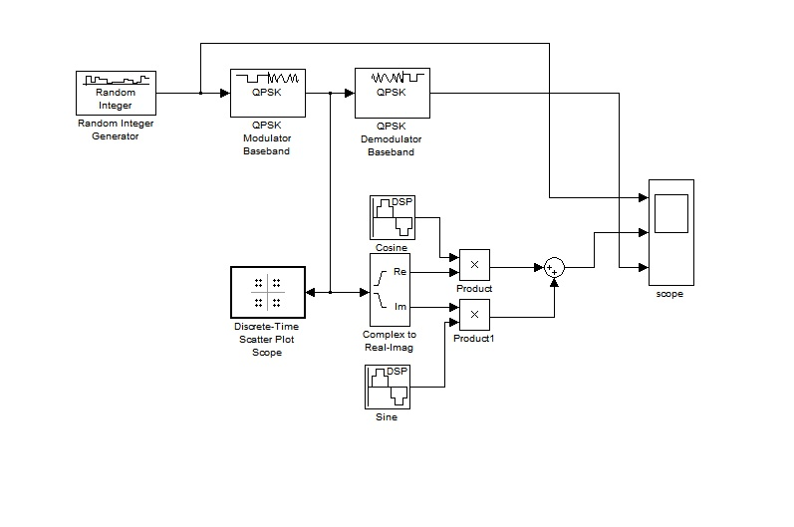Можем да видим модулирания сигнал на следващата фигура:

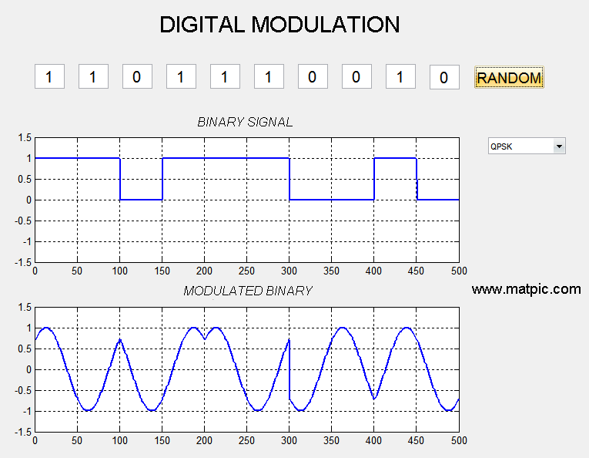

***FSK***

При ***честотна манипулация (FSK)*** - модулираният сигнал се формира като сума на два ASK, всеки със съответната носеща честота fc1 и fc2. Математическия модел на модулирания ASK сигнал има следният вид: Функциите и са бинарни и приемат само две стойности – 0 или 1.



Модел на FSK модулацията:

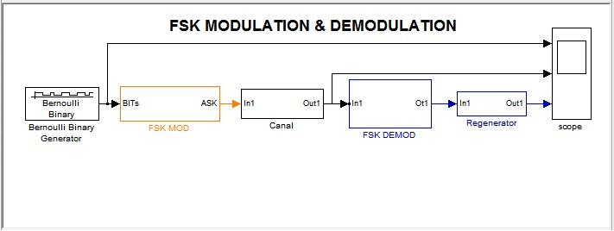

Преглед на осцилоскопа на информацията преди и след модулацията:

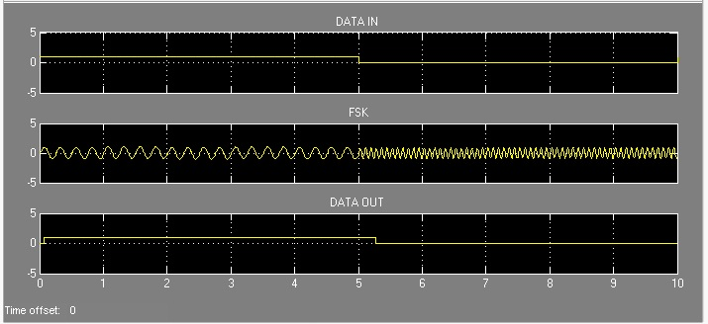

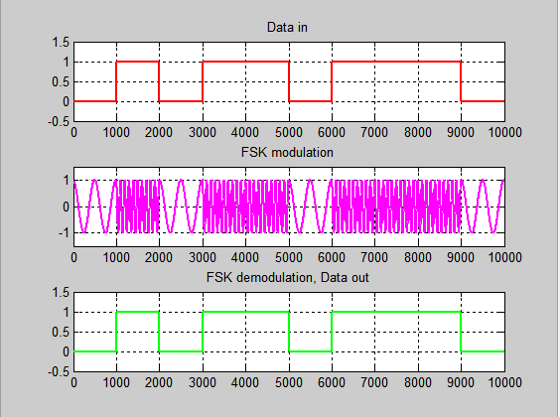

**ІІ. Моделиране с пакета Communication blockset**

1. Създаване на опростен модел:

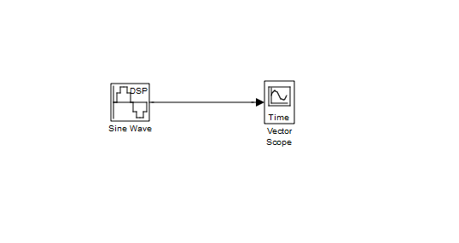

Осцилоскопа изглежда по следния начин:

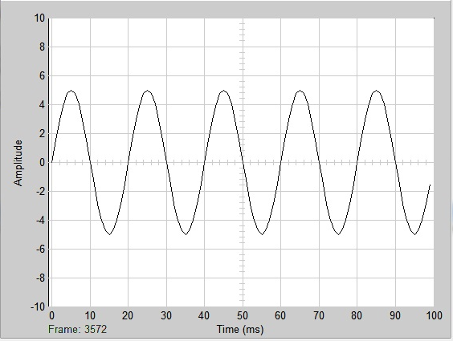

* Добавяне на шум към модела (Add White Gaussian Noise ”AWGN”)

Модела изглежда по следния начин:

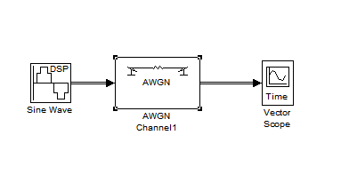

AWGN: Functional Block Parameters: **INITIAL SEED (...) –** установява специфични параметри на псевдослучайния генератор на числа (семпли), определя случайната поредица. След промяна на Initial seed с друга стойност осцилоскопа изглежда по следния начин: 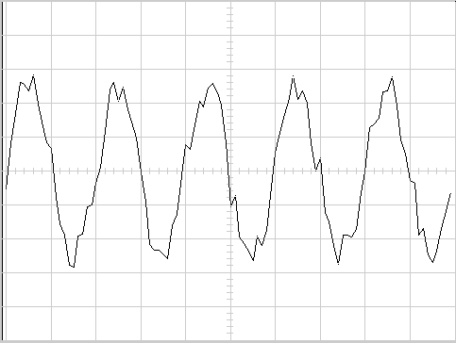

* Създаване на комуникационен модел на канал с шум.

***Опростен модел на комуникационна система:***

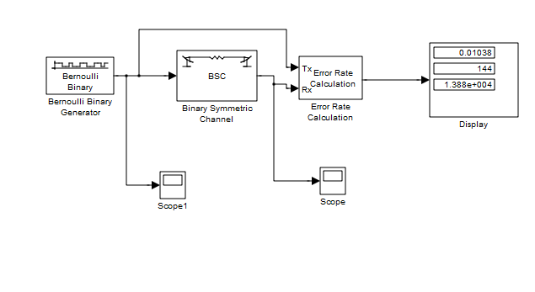

Описание на модела:Комуникационния модел на канал с шум генерира случаен двоичен сигнал т.е променят се символите 0 и 1 в сигнала съобразно определена вероятност за грешка с цел да се симулира канал с шум. След това моделът изчислява грешката и показва резултата.В този модел разполагаме с:Генератор на случайни числа **– Bernoulli Binary Generator** (създава цифров сигнал от 0 и 1). **Binary Symmetric Chanel**(двоично симетричен канал) – той служи за симулация на получен шум или сигнал на входа на приемника. Чрез направени промени в полето Error probability всъщност се увеличават или намаляват грешките.**Error Rate Calculation** – изчислява процента на грешките от получените данни като ги сравнява със забавена версия на получените данни. Блокът output е три елемент вектор, състоящ се от процента на грешки, следвани от броя на констатираните грешки и общия брой на в сравнение символи. Този вектор могат да се изпращат или работно пространство или изходен порт. **Полето Display** показва вероятността за битова грешка (ред 1-ви), броя на грешките (ред 2-ри), както и общия брой на предадените битове ( ред 3-ти).

* Намаляване на вероятността за битова грешка чрез използване на код на Хеминг.
* 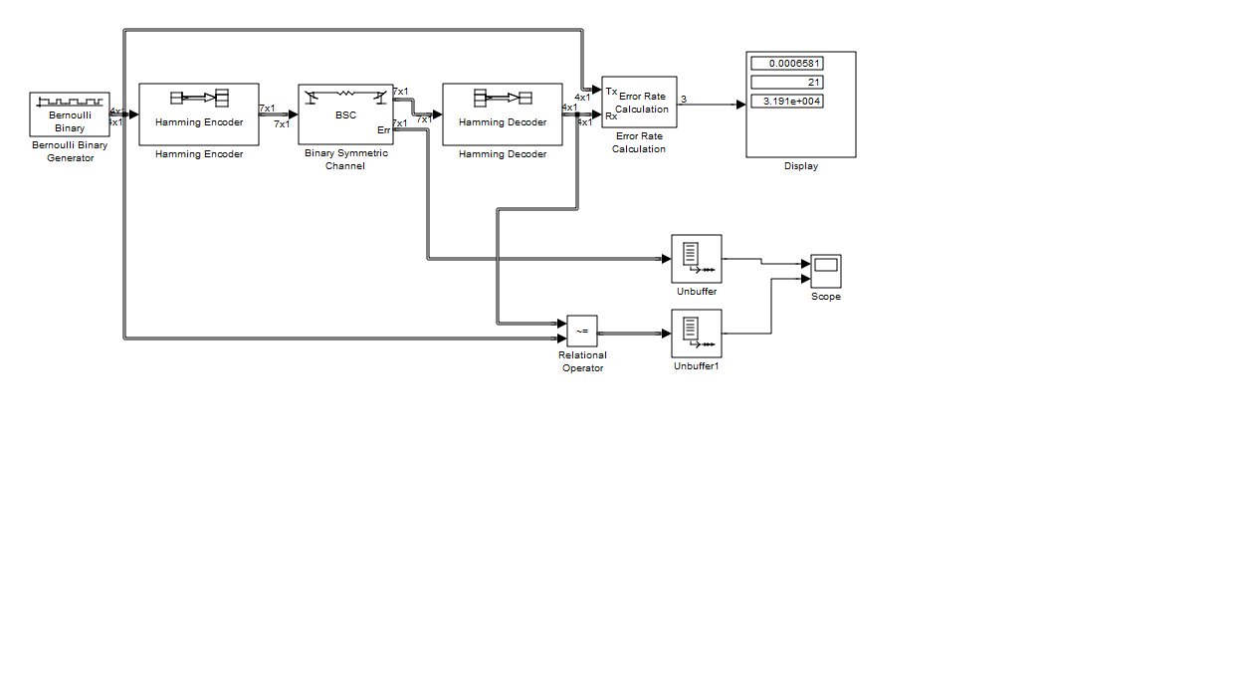Добавяне на блоковете код на Хеминг към модела на канал с шум:

В този модел разполагаме с:

**Генератор на случайни числа** – Bernoulli Binary Generator (създава цифров сигнал от 0 и 1). Можем допълните да внесем корекции в полетата:

**SAMPLES PER FRAME (4)** – по този начин се преобразува изходът на блока в блокове с размер 4 с цел да се спази изискването на блока кодер на Хеминг.**FRAME BASED (√) –** рамката съдържа 4 семпла т.е броя на семплите във всяка колона от frame based output signal.Могат да се получат различни резултати, ако се промени параметъра Initial seed и се стартира модела за различен период от време.**Hamming Encoder** – Тук се създава код на Hamming с дължина на съобщението К и кодова дума с дължина N. Числото N трябва да има формата 2 ^ M-1, където М е цяло число, по-големи или равно на 3. К трябва да е рано на N-M.**Binary Symmetric Chanel** (двоично симетричен канал) – той служи за симулация на получен шум или сигнал на входа на приемника. Чрез направени промени в полето Error probability всъщност се увеличават или намаляват грешките. Очакваната вероятност за битова грешка е приблизително 0.001. Ако кодова дума с две или повече грешки се декодира случайно може да се очаква, че половината от битовете в декодираната дума ще бъдат грешни. Това показва, че 0.001, е приемлива стойност за вероятност за битова грешка. За получаване на по малка грешка вероятност за битова грешка е необходимо използването на код на Хеминг с по-добри параметри. За да се осъществи това е необходимо да се променят следните параметри:

* Дължина на кодовата дума (code word length);
* Дължина на информационната дума (Message length);

Това се извършва в блока за настройки на параметрите на кодера и декодера на Хеминг. Също така е възможно да се извършат и промени и на параметрите на двоичния генератор с разпределение на Бернули и на двоичния симетричен канал.**Hamming Decoder** – възстановява двоичния вектор със съобщението от вектора със двоичната кодова дума на Hamming. **Error Rate Calculation** – изчислява процента на грешките от получените данни като ги сравнява със забавена версия на получените данни. Блокът output е три елемент вектор, състоящ се от процента на грешки, следвани от броя на констатираните грешки и общия брой на в сравнение символи. Този вектор могат да се изпращат или работно пространство или изходен порт. Полето Display показва вероятността за битова грешка (ред 1-ви), броя на грешките (ред 2-ри), както и общия брой на предадените битове ( ред 3-ти).